网厅需求变更表
编号：090701-1

部门 | 省客服中心 | 提交时间 | 2009年7月06日
联系人 | 林云涛 | 联系人电话 | 18980001069
要求发布/变更渠道 | （√）网厅 （）掌厅（wap） （）掌厅（短信）
要求内容发布/变更方式 | （√）发布 （）变更
要求发布/变更时间 | 2009年7月10日 | 要求截至时间
发布/变更信息名称 | A2009028川·网厅_全省暑促活动挑战点击率活动需求说明书
发布/变更依据（如公
文、会议纪要等）

具体发布/变更  内容（附文字或图  片，变更请说明具  体栏目和位置） | 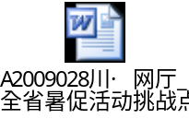
其他要求
经办人签字 | 林云涛
家客部审批意见

